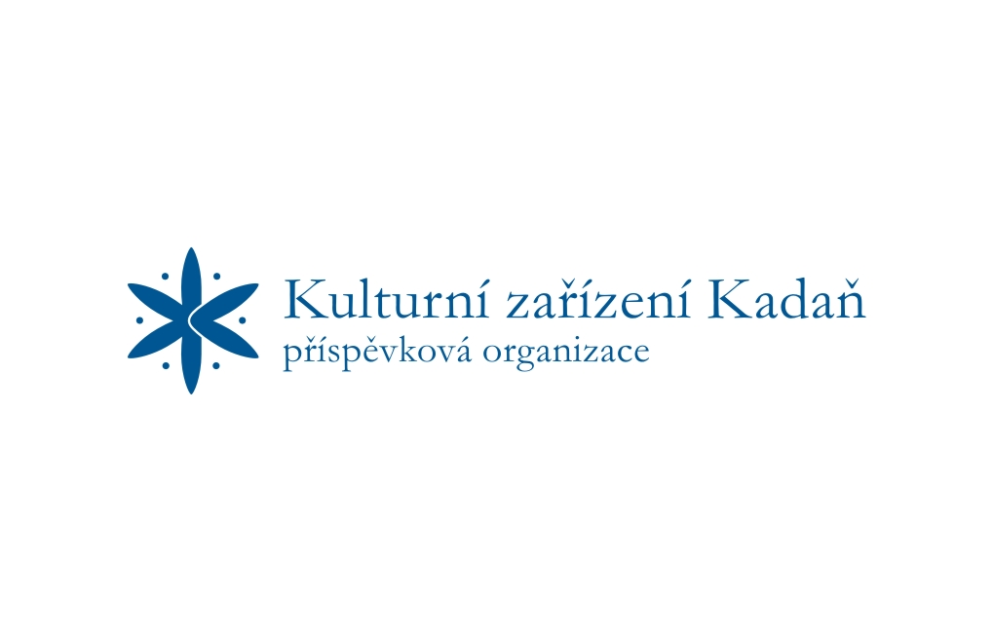

V Kadani, dne 13. 11. 2018

číslo: KZK/2018/179/Pe

vyř.: Petrášová

**Kulturní zařízení Kadaň, p.o.**

**Čechova 147**

**432 01 KADAŇ**

**O B J E D N A C Í L I S T**

**DODAVATEL**

**Jaroslav Stejný**

Smetanovy sady 1550

431 11 Jirkov

IČO: 63166089

DIČ: CZ5703212020

Bankovní spojení: Komerční banka

Číslo účtu: 115-1830860207/0100

Kontakt: [Stejný.Jaroslav@seznam.cz,](mailto:Stejný.Jaroslav@seznam.cz,) tel.: 774 101125

**OBJEDNATEL**

**Kulturní zařízení Kadaň, příspěvková organizace**

Čechova 147, 432 01 KADAŇ

IČ: 75110245

DIČ: CZ75110245

Bankovní spojení: Komerční banka, a.s.

Číslo účtu: 43-1221460267/0100

**Objednáváme u Vás:**

- živý betlém, který se koná v sobotu *15. prosince 2018*, na Mírovém náměstí v Kadani.

Bližší specifikace: -30 – 35 kostýmovaných účinkujících

-3 koně

-stavba betléma včetně instalace dekorace a demontáže, ozvučení a

osvětlení.

Dohodnutá cena: 70.000,- Kč/neplátce DPH

Termín plnění: **15. prosince 2018**

Kontaktní osoba objednatele: Štěpánka Petrášová, Jana Švermy 7, 432 01 Kadaň

(tel: 474 319 550, email: petrasova@kultura-kadan.cz)

**KOPII OBJEDNACÍHO LISTU PŘILOŽTE K FAKTUŘE.**

………………………………………. ……………………………………….

Štěpánka Petrášová Marcela Trejbal Vlčková

Vedoucí propagační referent ředitelka organizace